Урожайность гороха в зависимости от воздействия гидрогеля
Абдуллаев Шохрух¹, Хуррамов Нодиржон¹, Уринбоева Нилуфар¹, Абдуолимова Зилола¹, Ягмурова Дилафроза²
Студенты
¹Национальный университет Узбекистана имени Мирзо Улугбека, г. Ташкент, Узбекистан
²Каракалпакский государственный университет имени Бердаха
E-mail: shoxabdullaev1996@gmail.com
Введение. Сельское хозяйство - одно из основных отраслей экономики республики. На сельское хозяйство приходится 92% общего объема воды, потребляемой в стране. Итак, залог урожая на орошаемых землях - вода. На сегодняшний день спрос на воду во всем мире увеличился. Это, естественно, приводит к нехватке воды. Недостаток воды приносит с собой ряд естественных неудобств. Особенно эрозия почв-опустынивание стало сегодня глобальной проблемой. Использование полимера гидрогеля в профилактике подобных проблем дает положительный результат.
На основании экспериментов, проведенных в различных почвенно-климатических условиях страны, установлено, что использование гидрогеля позволяет увеличить срок хранения продуктивной влаги на 80%. Автор также проанализировал механизм действия гидрогеля в почве. По такому же механизму был сделан вывод, что гидрогель может удерживать до 100% воды в плодородном слое почвы, предотвращая вымывание внесенных в почву минеральных удобрений в грунтовые воды [1].
Использование полимеров гидрогеля удерживает большое количество воды и питательных веществ в почве и обеспечивает ими, когда это необходимо для роста растений [2]. Гидрогель увеличивает водопроницаемость почв, благодаря чему корневая система растений хорошо развивается [3].
В проведенных авторами экспериментах по обоснованию параметров водосберегающей технологии на основе сильных гидрогелей в сухом садоводстве рациональная норма гидрогеля для эффективного прорастания проростков миндаля и фисташек составляла 100–120 г на проросток, а его эффективная глубина заделки в почву должна составлять 10–40 см. Сделан вывод о том, что всхожесть проростков на 40–50% выше и обеспечивает наиболее экономичную всхожесть проростков за счет удельного веса используемого гидрогеля в разумной норме [4].
Когда почва намокнет, полимер медленно передаёт воду и обеспечивает растение водой. Он возвращается к своей первоначальной, сухой, меньшей и более твердой форме. Главной важной особенностью вещества гидрогеля является также накопление воды и ее постепенная передача окружающим растениям. Целью данного исследования было изучение влияния роста и развития растений гороха на типичных орошаемых серемных почвах. Получены интересные сведения.
Методы исследования. Полевой опыт проводился по общепринятым методикам в условиях типичных орошаемых серезмных почв Хатырчинского района Навоийской области. Эксперимент проводился в 2 вариантах с 3 повторениями. 1 вариант площадью 200,0 м². Использовали контрольный вариант-1 (гидрогель не использовался) и вариант-2 гидрогель (Гипан 1) из расчета 45 кг / га, высаживают из расчета 50 кг на гектар.
Результаты исследований. Гидрогели улучшают пористость почвы. Каждый раз поглощая воду, они набухают и сжимаются и кристаллы воды толкают окружающую почву, создавая небольшие трещины. По мере увеличения пористости почвы улучшается циркуляция воздуха и деятельность микроорганизмов.
В нашем исследовании урожайность в контрольном варианте составила 4,7 ц / га, а внесение гидрогеля в количестве 45 кг / га позволило вырастить 10,1 ц / га, т.е. на 5,4 ц / га больше, чем в контроле (рис. 1). Это объясняется тем, что гидрогель не только сохраняет влажность почвы, но и играет важную роль в преобразовании питательных веществ в почве. Это связано по-видимому с деятельностью микроорганизмов, т.к. накопленная гидрогелем влага оказывает на них положительное влияние. То есть это достигается за счет обеспечения растения в нужное время за счет поглощения питательных веществ, уже находящихся в почвенном растворе, в условиях достаточной влажности за счет поглощения почвенной влаги. Эта ситуация показана на рисунках 2, 3. Соотношение питательных веществ в почве играет важную роль в питании растений и формировании урожая (5). В этом деле очень важную роль играет микроорганизмы, преобразующие питательные вещества.

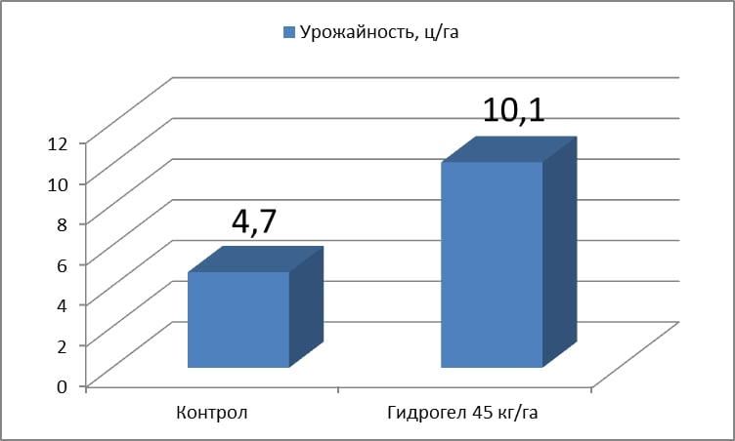 | 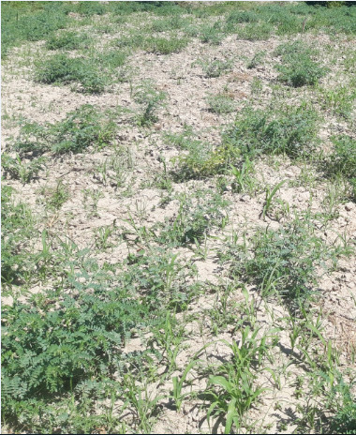 | 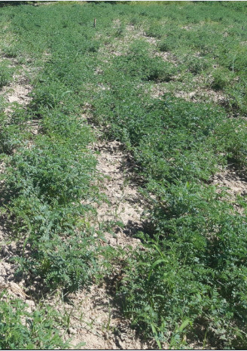
Рис.1. Влияние гидрогеля на урожайность гороха | Рис.2. Контроль (гидрогель не использован) | Рис.3. Использован гирогель 45 кг/га

Вывод. При выращивании растений гороха на типичных орошаемых серых почвах внесение гидрогеля из расчета 45 кг/га на гектар оказало положительный эффект, и была возможна дополнительная урожайность 5,4 ц/га по сравнению с контролем.
Литература:
1. Shirinov Sh.D., Djalilov А.Т, Yoriyev O.M., Asqarov M.A. Sanoat chiqindilari asosida gidrogellar sintez qilish va ulardan qishloq xo`jaligida foydalanish // Ўзбекистон Республикаси Фанлар академиясининг МАЪРУЗАЛАРИ. -Тошкент. -2009. -№ 3-4. -88-90 б.
2. Hüttermann, A.L. Orikiriza J.B. and Agaba H. “Application of Superabsorbent Polymers for Improving the Ecological Chemistry of Degraded or Polluted Lands,” Clean-Soil, Air, Water, Vol. 37, No. 7, 2009, pp. 517-526.
3. Abedi-Koupai J., Eslamian S.S. and Kazemi J.A. “Enhancing the Available Water Content in Unsaturated Soil Zone Using Hydrogel, to Improve Plant Growth Indices,” Ecohydrology and Hydrobiology, Vol. 8, No. 1, 2008, pp. 67-75.
4. Салохиддинов А.Т., Хомидов А.О. Лалми боғдорчилик шароитида кучли шишувчан гидрогелни қўллаб яратилган сув тежамкортехнологиянинг самарадорлиги. Journal "Irrigatsiya va melioratsiya" № 2 (16), 2019, рр. 6-9.
5. Махаммадиев С.К., Саттаров Ж.С. Взаимодействие сортов озимой пшеницы и удобрений на староорошаемом типичном сероземе // Журнал «Плодородие». – Москва, 2016. – № 2 (89). –С. 12-16. (06.00.00 №33).

